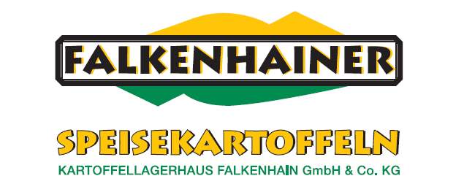

Wir suchen eine/n Kraftfahrer/in
ohne auswärtige Übernachtung
(m/w/d)

Aufgaben:
- Gesamtverantwortung für den Transport
- Be- und Entladen des LKW´s
- Kommunikation mit den Kunden
Dein Profil:
- Erfahrung als Berufskraftfahrer mit LKW
- Führerschein C1E
- Gültige Module
- Bereitschaft zur Wochenendarbeit
- Team- u. Kommunikationsfähigkeit

Wir bieten dir:
- Ein sicheres und unbefristetes Arbeitsverhältnis mit einem attraktiven Gehalt
- ​​Abwechslungsreiche Aufgaben in einem Familienunternehmen mit kurzen Wegen
- die Möglichkeit, deine Ideen und Kompetenzen einzubringen und Prozesse aktiv zu gestalten
Wenn du Interesse an dieser Tätigkeit besitzt und die Anforderungen erfüllst,
freuen wir uns auf deine Bewerbung per Mail.
E-Mail: info@kartoffel-falkenhain.de

